**连云港地区**

**苏采云数字证书和电子签章业务办理指南**

**一、办理方式及地点**

**1、窗口办理**

办理地点：连云港市海州区凌州东路9号政务服务中心3号楼一楼大厅

1. **网上办理**

**新办：**为防止第三方高额代办，本办理点不接收线上办理

**延期：**请下载并安装“江苏政府采购证书客户端”然后根据苏采云上的《江苏省政府采购数字证书自助延期操作指南》进行延期操作，“江苏政府采购证书客户端”下载地址：http://jszfcg.jsczt.cn/jszc/workspace（请复制链接在浏览器打开，点击驱动下载选项；延期操作指南位于“新CA办理指南”内）

**二、办理时间**

上午8：30-12：00、下午2：30-6：00（夏令时，下午是3:00-6:00）

**三、联系方式**

窗口电话：15150992683

CA技术咨询服务电话：400-608-6099

方正电子签章技术咨询服务电话：025-83633811

**四、使用范围**

可用于江苏省政府采购管理交易系统（苏采云）

1. **业务办理材料**

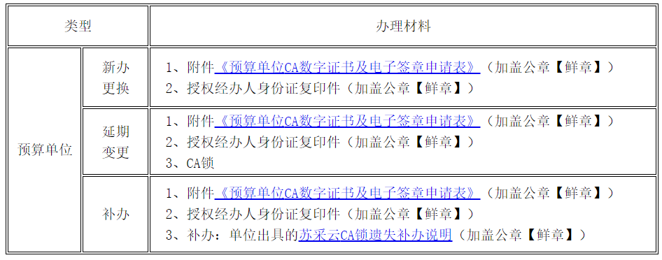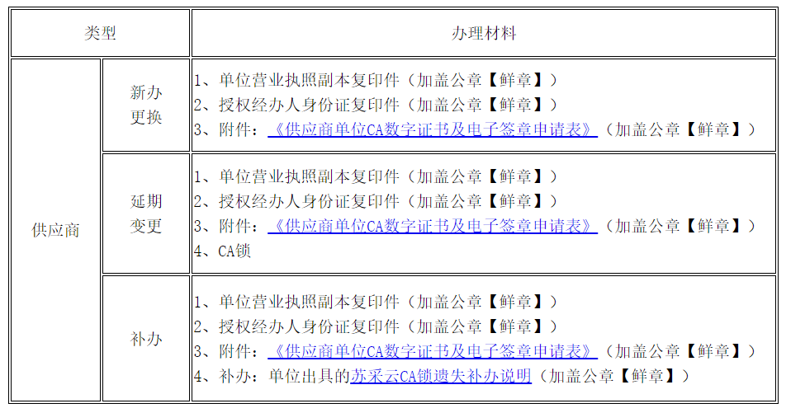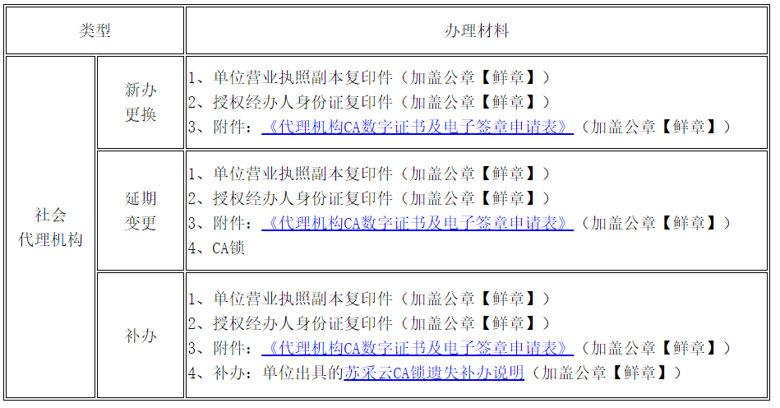

**六、业务办理流程**

1、在苏采云上自行注册账号，待账号审核通过后再办理CA最佳；

2、到业务受理窗口提交业务办理相关材料；

3、受理人员进行资料审核，如审核未通过，将通知经办人，重新提交申请材料；

4、审核通过后，用户现场缴纳相应费用；

5、用户缴费后，业务办理人员开始签发数字证书和电子签章；

6、办理完成后，业务办理人员将会办好的CA锁当面交给经办人。

**七、收费标准**

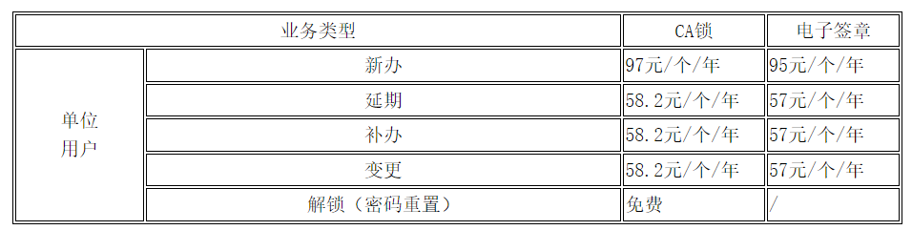用户完成自主开票申请，电子发票于5个工作日内发送至申请时预留的邮箱内。